《数据结构》上机报告
2018 年 11 月 29 日
姓名： | 张天然 | 学号： | 1751237 | 班级： | 计2 | 得分：

实验题目 | 哈夫曼树
问题描述 | 哈夫曼树，又称最优树，是一类带权路径长度最短的树。
基本要求 | - 构建哈夫曼树。  - 用双亲表示法输入哈夫曼树，给出哈夫曼编码。  - 对哈夫曼编码进行译码。
基本要求 | 已完成基本内容（序号）： | 1，2，3
选做要求 | 无
选做要求 | 已完成选做内容（序号）
数据结构  设计 | struct HaffmanNode {  int weight;  int father = 0;  int lchild = 0, rchild = 0;  };  struct HuffmanNode {  char data;  HuffmanNode *child[2] = { NULL };  };
功能(函数)说明 | void SelectMin(HaffmanTree &ht, int n, int *s1, int*s2)//选出最小权  void CreateHaffmanTree(HaffmanTree &ht)//建立哈夫曼树  int CalcHaffmanWPL(HaffmanTree &ht, int i, int depth)//计算带权路径长度  void PrintHaffmanTree(HaffmanTree &hT)  void DestroyHuffmanTree(HuffmanTree &ht)  string DecodeHuffmanTree(string str)
开发环境 | 以c++为开发语言，在Visual Studio 2017编译器上实现。
调试分析 | 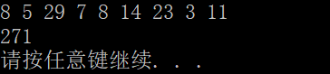  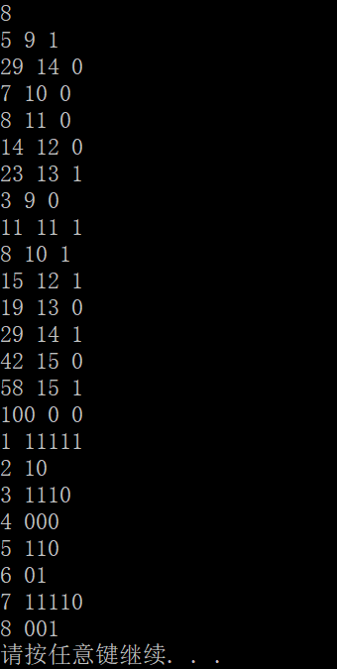  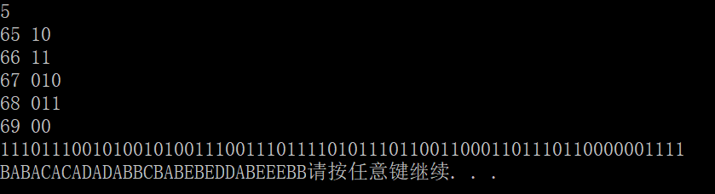
心得体会 | 在设计哈夫曼译码时，一开始采用的是和哈夫曼编码相同的结构，即leftchild和rightchild。后来在调试程序时发现，这样虽然便于构建哈夫曼树，但是不便于译码，所以将HuffmanNode *lchild，*rchild改成了指针数组，便于后续调试。  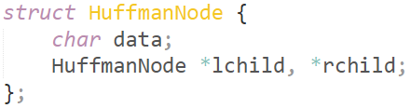  改为  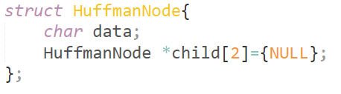  可以看出，同一个类型的题目，数据结构并不是一定要一成不变，而应该看具体的要求进行适当的调整。  